Лабораторная работа №12
Синхронизация времени
Сахно Никита НФИбд-02-23
Содержание
1 Цель работы 1
2 Задание 1
3 Выполнение лабораторной работы 1
3.1 Настройка параметров времени 1
3.2 Управление синхронизацией времени 1
3.3 Внесение изменений в настройки внутреннего окружения виртуальных машин 1
4 Выводы 1

1 Цель работы
Получить навыки по управлению системным временем и настройке синхронизации времени.

2 Задание
- Изучить команды по настройке параметров времени.
- Настроить сервер в качестве сервера синхронизации времени для локальной сети.
- Написать скрипты для Vagrant, фиксирующие действия по установке и настройке NTP-сервера и клиента.

3 Выполнение лабораторной работы

3.1 Настройка параметров времени
На сервере и клиенте посмотрим параметры настройки даты и времени: timedatectl

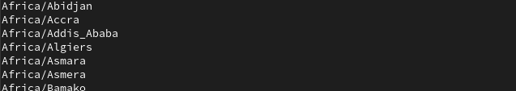
Параметры настройки даты и времени

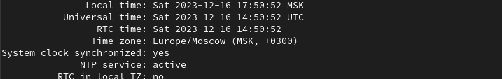
Параметры настройки даты и времени

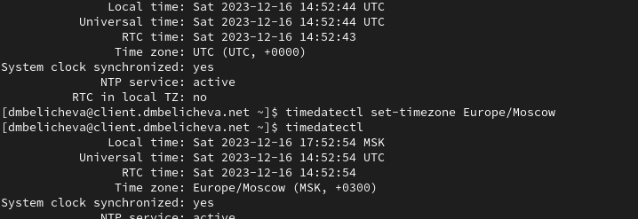
Параметры настройки даты и времени
На сервере и клиенте посмотрим текущее системное время: date

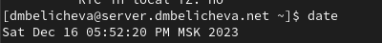
Текущее системное время
На сервере и клиенте посмотрим аппаратное время: hwclock

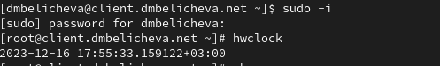
Аппаратное время

3.2 Управление синхронизацией времени
При необходимости установим на сервере необходимое программное обеспечение: dnf -y install chrony
Проверим источники времени на клиенте и на сервере: chronyc sources

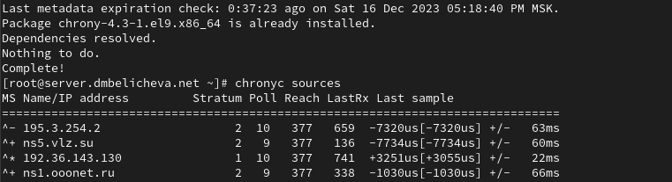
Источники времени
На сервере откроем на редактирование файл /etc/chrony.conf и добавьте строку: allow 192.168.0.0/16
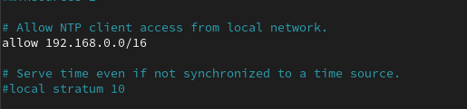
Редактирование фпйла
На сервере перезапустим службу chronyd: systemctl restart chronyd
Настроем межсетевой экран на сервере:
firewall-cmd --add-service=ntp --permanent
firewall-cmd --reload

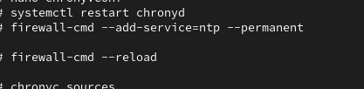
Настройка межсетевого экрана
На клиенте откроем файл /etc/chrony.conf и добавим строку: server server.nvsakhno.net iburst

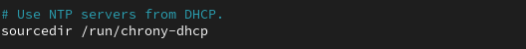
Редактирование файла
Удалим все остальные строки с директивой server.
На клиенте перезапустим службу chronyd: systemctl restart chronyd
Проверим источники времени на клиенте и на сервере: chronyc sources

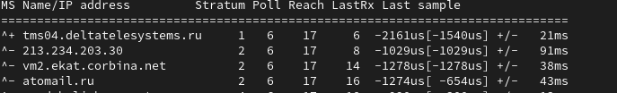
Источники времени
Появился источник синхронизации сервер.

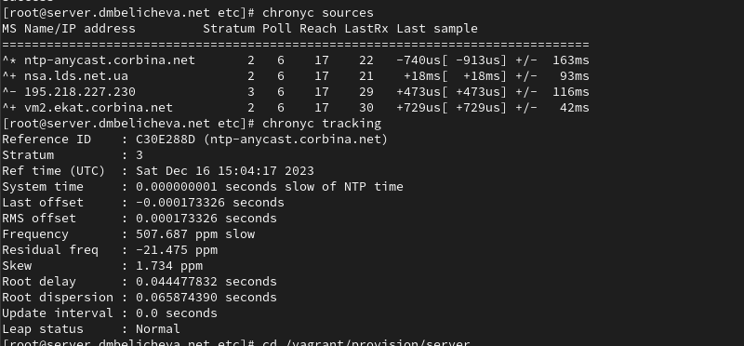
Подробная информация о синхронизации
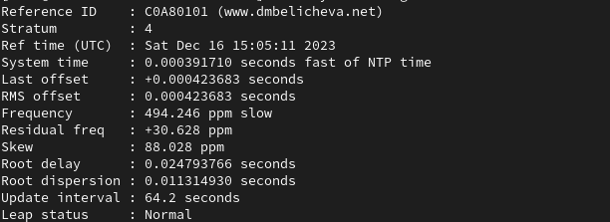
Подробная информация о синхронизации
Клиент имеет уровень синхронизации - 4, так как синхронизирутеся с сервером, имеющим уровень 3. Также выводится информация о реальном времени, системном времени, частоте обновления, задержке.

3.3 Внесение изменений в настройки внутреннего окружения виртуальных машин
На виртуальной машине server перейдем в каталог для внесения изменений в настройки внутреннего окружения /vagrant/provision/server/, создадим в нём каталог ntp, в который поместим в соответствующие подкаталоги конфигурационные файлы:
cd /vagrant/provision/server
mkdir -p /vagrant/provision/server/ntp/etc
cp -R /etc/chrony.conf /vagrant/provision/server/ntp/etc/
В каталоге /vagrant/provision/server создадим исполняемый файл ntp.sh:
touch ntp.sh
chmod +x ntp.sh
Открыв его на редактирование, пропишем в нём следующий скрипт:
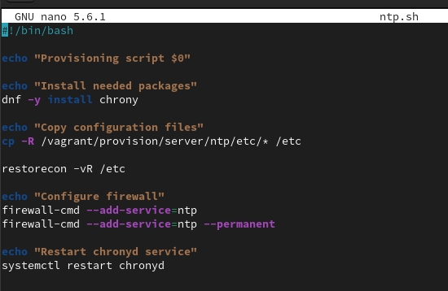
Редактирование файла
На виртуальной машине client перейдем в каталог для внесения изменений в настройки внутреннего окружения /vagrant/provision/client/, создадим в нём каталог ntp, в который поместим в соответствующие подкаталоги конфигурационные файлы:
cd /vagrant/provision/client
mkdir -p /vagrant/provision/client/ntp/etc
cp -R /etc/chrony.conf /vagrant/provision/client/ntp/etc/
В каталоге /vagrant/provision/client создайте исполняемый файл ntp.sh: cd /vagrant/provision/client
touch ntp.sh
chmod +x ntp.sh
Открыв его на редактирование, пропишем в нём следующий скрипт:
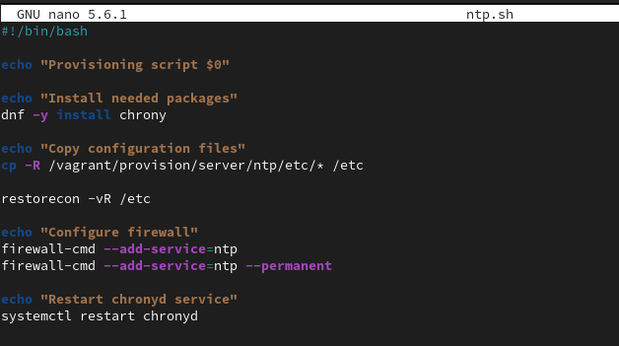
Редактирование файла
Для отработки созданных скриптов во время загрузки виртуальных машин server и client в конфигурационном файле Vagrantfile необходимо добавить в соответствующих разделах конфигураций для сервера и клиента:
server.vm.provision "server ntp",
type: "shell",
preserve_order: true,
path: "provision/server/ntp.sh"
client.vm.provision "client ntp",
type: "shell",
preserve_order: true,
path: "provision/client/ntp.sh"

4 Выводы
В процессе выполнения данной лабораторной работы я получил навыки по управлению системным временем и настройке синхронизации времени.

